小学数学错题典型案例
教师： 吕倩 日期：2022.2
题源 | 数学书三下第5页第2题 | 题目 | 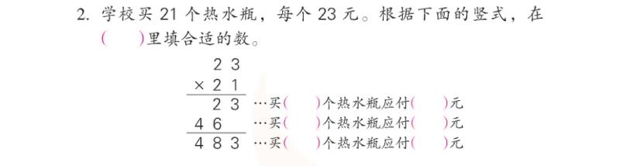
题目所  属领域 | 数与代数
错误解答：第二行填买2个热水瓶应付46元

错误  类型 | 知识性错误☑ 逻辑性错误□  策略性错误□ 心理性错误□ |  | 错误原因 | 对于数的位值制还不理解，掌握了算法，没有掌握算理。
知识点 | 这一题涉及的知识点是两位数×两位数的竖式，每一步所代表的意思。
解题思路：首先明确每一步是怎么来的：第一步是23×1=23 第二步是23×2个十=46个十，个位上的0可以不写，第三步是23＋460=483。其次结合实际问题的意义去填写：买1个热水瓶应付23元，买20个热水瓶应付460元，买21个热水瓶应付483元。
正确解答：买1个热水瓶应付23元，买20个热水瓶应付460元，买21个热水瓶应付483元。
题目变式（类似题）：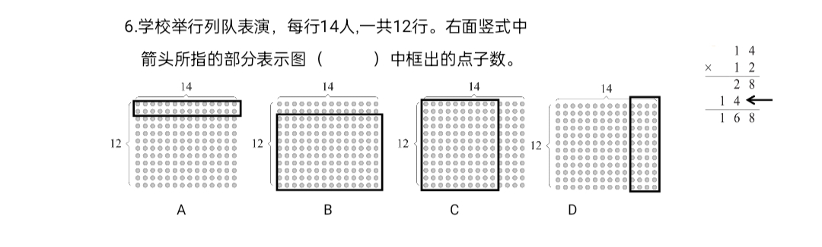
小结：对于这种题型，还是要在教学中强调算理，对于位置制在每一节计算课都要讲到，平时利用每日一练，做一些相关的变式题。

